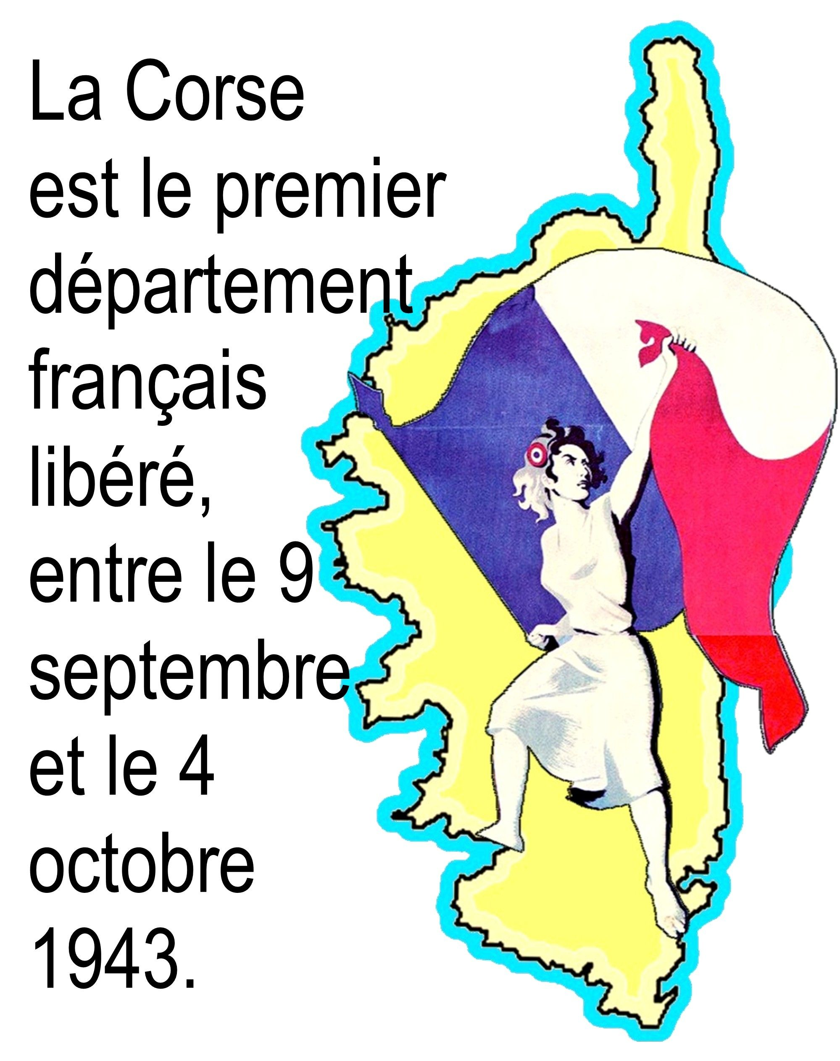

FEDERATION REGIONALE DES ANCIENS COMBATTANTS
39/45 – TOE – AFN – OPEX et victimes de guerre de la Corse

Procès-verbal de l’assemblée générale du 27 janvier 2021.
(avec une page annexe)

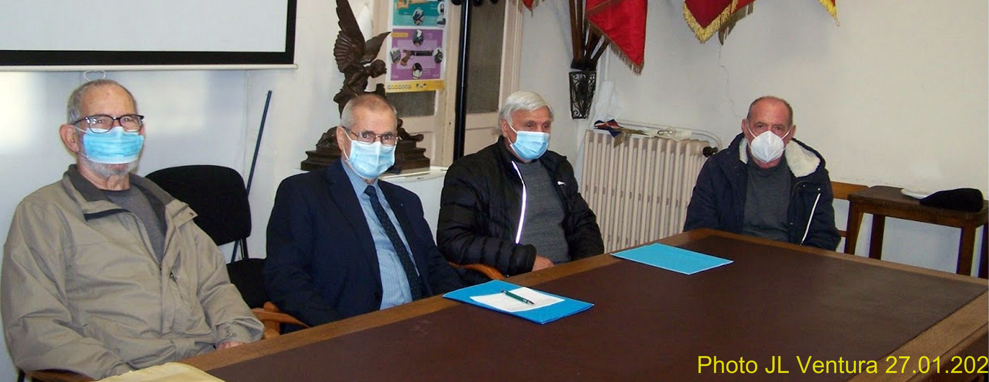
Le 27 janvier 2021, à10 heures 30, c’est dans un contexte inédit que s’est tenue, à la maison du combattant d’Ajaccio, l’assemblée générale ordinaire de la Fédération régionale des Anciens combattants 39/45, TOE, AFN, OPEX et victimes de guerre de la Corse. Compte tenu des consignes sanitaires, seul le Bureau avait été convoqué. A savoir : le président Raoul Pioli, le secrétaire général Jean Claude Gambino, les trésoriers Marc Casile et Georges Vallod. Pour la deuxième année consécutive, cette assemblée s’est déroulée conjointement avec celle de l’amicale des anciens du Train de la Corse, avec, en plus celle du Souvenir Français de la Corse du Sud. Ce, dans le cadre d’une mutualisation des moyens financiers, humains et logistiques, afin de réduire les coûts.

Après l’hommage aux disparus de l’année en cours, les regrettés Charles Grisoni et Pierre Louis Feuille d’Ajaccio ainsi qu’Etienne Colonna d’Ambiegna, le président a ouvert la séance par son propos préliminaire.
Tout d’abord en récapitulant avec commentaires à l’appui, ce qui a fait l’actualité du monde combattant en 2020 : le nombre de morts pour la France en opérations extérieures en 2020, le budget des armées prévu pour 2021, le rapport de la mission Stora, la loi séparatisme générée par les attentats de l’islam politique et enfin la préséance de la médaille des victimes d’attentats avant la croix de la valeur militaire qui ne passe toujours pas. Ensuite, en présentant l’année mémorielle 2021 prévue au niveau national : la poursuite du cycle consacré au 150ème anniversaire de la guerre de 1870-1871, la commémoration des premières « résistances » en 1941 (Serment de Koufra, résistant Honoré Estienne d’Orves fusillé en 1941 au Mont Valérien, combats de la France Libre en Afrique, entrée en guerre des Etats-Unis), et enfin deux commémoration pour les opérations extérieures : le 30ème anniversaire de la guerre du Golfe ( 24 février 1991), et le 20ème anniversaire de l’intervention des troupes françaises en Afghanistan (7 octobre 2001).

C’est ensuite le secrétaire général qui, prenant la parole, a développé l’ordre du jour :
- Rapport moral et compte rendu des activités 2020 : Depuis la dernière assemblée générale du 20 janvier 2020, c’est dans le respect des consignes sanitaires liées au Coronavirus, que la Fédération a été présente à toutes les cérémonies patriotiques locales organisées par l’ONAC/2A, dont six fois avec le drapeau.
- Prévisions d’activités pour l’année 2020 dans la mesure où les conditions sanitaires le permettent : participation aux habituelles cérémonies patriotiques locales et aux activités organisées en association avec l’amicale des anciens du Train.

Après l’adoption du rapport à l’unanimité, le secrétaire général donne ensuite la parole aux trésoriers Marc CASILE et Georges Vallod. Ce dernier a fait le point de la trésorerie de la Fédération :
- Bilan financier pour l’année 2020 : les dépenses étant de 1974,88 euros et les recettes de 1905.43 euros, il en résulte un déficit de 69,45euros. L’assemblée adopte le bilan financier à l’unanimité.
- Budget prévisionnel pour l’année 2021 : 2000 euros. L’assemblée adopte le budget prévisionnel à l’unanimité.

Le secrétaire général reprend la parole pour souligner et rappeler le rôle du journal « Combattants Corses » tel que l’avait voulu son fondateur Jean FABIANI : « Le journal est l’image de la Fédération, tout comme la fourragère à l’épaule du soldat représente la gloire du régiment ». En 2020, malgré la pandémie, le journal « Combattants Corses », tiré à 200 exemplaires, a été publié chaque trimestre, dont trois fois avec une annexe de quatre pages.

Comme il n’y avait pas de questions diverses, le secrétaire général cède ensuite la parole au président qui prononce l’allocution finale en notant le caractère exceptionnel de cette assemblée inédite, à huis clos, avec effectif restreint et dans le plus strict respect des consignes sanitaires du moment. Il remercie le secrétaire général Jean Claude Gambino, qui est l’élément moteur de la Fédération, les deux trésoriers Marc Casile et Georges Vallod, et nos amis Gaëtan Ferrandez et René Pérès qui viennent toujours renforcer le Bureau lors de l’expédition du journal. Soulignant ensuite les rapports fraternels entretenus entre les trois associations présentes dans la salle, guidées par un double idéal, celui de l’appartenance à la même communauté et celui de la transmission de la mémoire combattante. Rapports fraternels qui constituent aussi un gage pour l’avenir, et qui se résument dans la belle formule pleine d’espoir : « Nous serons forts si nous sommes unis »

Nota : Pour les adhérents qui le désirent, le procès verbal intégral des débats de l’assemblée générale est disponible et consultable au siège de la Fédération : 1 Bd Sampiero, 20000 AJACCIO.
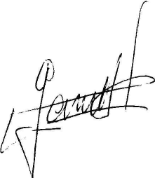
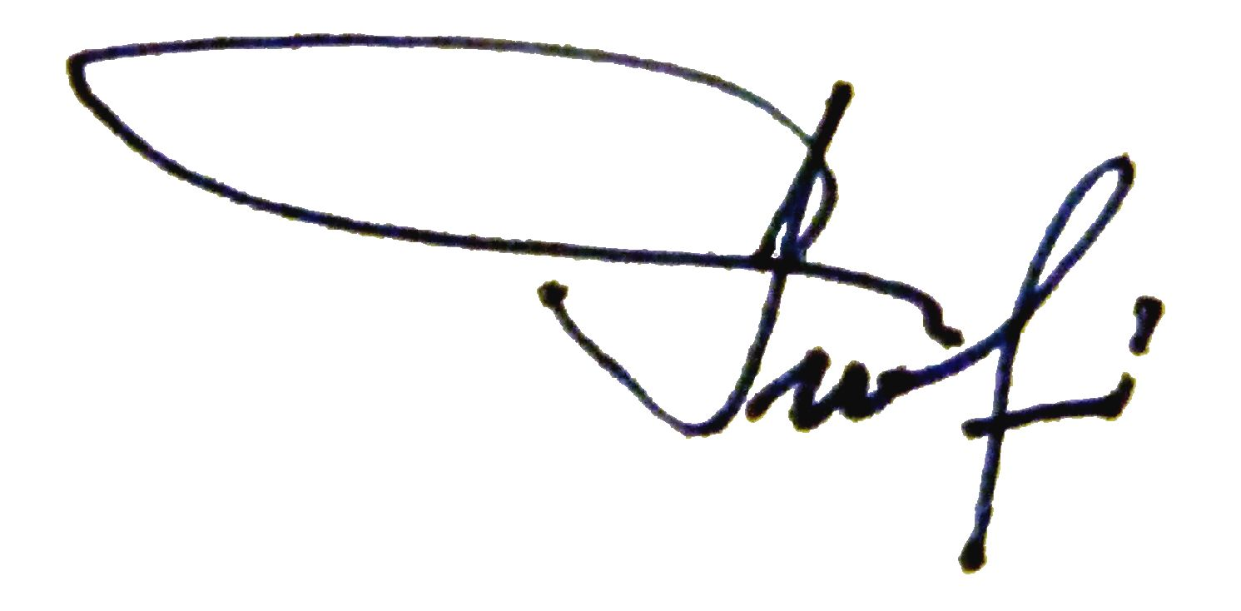
Le Président Raoul PIOLI Le secrétaire Jean-Claude GAMBINO

ANNEXE 1
Annexe au procès-verbal de l’assemblée générale du 27 janvier 2021.
Membres du conseil d’administration de la Fédération avec leurs fonctions respectives et diverses.

Noms, prénoms, adresse des 15 membres  du conseil d’administration | Fonctions | Observations
Général de C.A. Michel FRANCESCHI | Président d’honneur a/c du 25 janvier 2020 | Les coordonnées  téléphoniques ou mail des membres du conseil d’administration figurent sur le procès verbal des débats archivé au siège de la Fédération.
Raymond PITTALIS | Président d’honneur
Jean-François FABIANI | Membre d’honneur a/c du 25 janvier 2020
1 - PIOLI Raoul  Le beau site. 8, Avenue du Mont Thabor  20090 AJACCIO | Président actif de la Fédération, président de la Commission mémoire départementale et responsable du journal « Combattants Corses »
2 - GAMBINO Jean Claude  Valle della Grotta 20167 AFA | Secrétaire général et délégué mémoire au Conseil départemental.  Délégué général du Souvenir Français pour la Corse du Sud
3 - CASILE Marc Antoine  20141 MARIGNANA | Trésorier général  Porte drapeau de la SACA
4 - VALLOD Georges  21 Rue Del Pellegrino  20000 AJACCIO | Trésorier adjoint et membre de la Commission solidarité du Conseil départemental.  Président régional de l’ANOPEX/Corse jusqu’en 2021
5 - MINERET Claude  22 bis, Bd Dominique Paoli  20090 Ajaccio | Porte drapeau de la Fédération
6 - LEONETTI Paul Dominique  Le Gréco 07 20000 AJACCIO  (112 Avenue du Prado 13 008 Marseille) | Vice président et membre de la Commission solidarité du Conseil départemental.
7 - LECCIA Jean Dominique  12 Cours Général Leclerc  20 000 AJACCIO | Membre actif
8 - FERRANDEZ Gaëtan  20121 SALICE | Membre actif et délégué pour le Cruzzini
9 - JOUBERT Christian  20000 AJACCIO | Membre actif
10 - COLONNA Jean Ange  20151 AMBIEGNA | Membre actif
11 - GIRAUD Claude  La Confina, 55 Rue du Golo  20167 AJACCIO | Membre actif
12 - DITCHARRY Emile  20167 AFA | Membre actif

